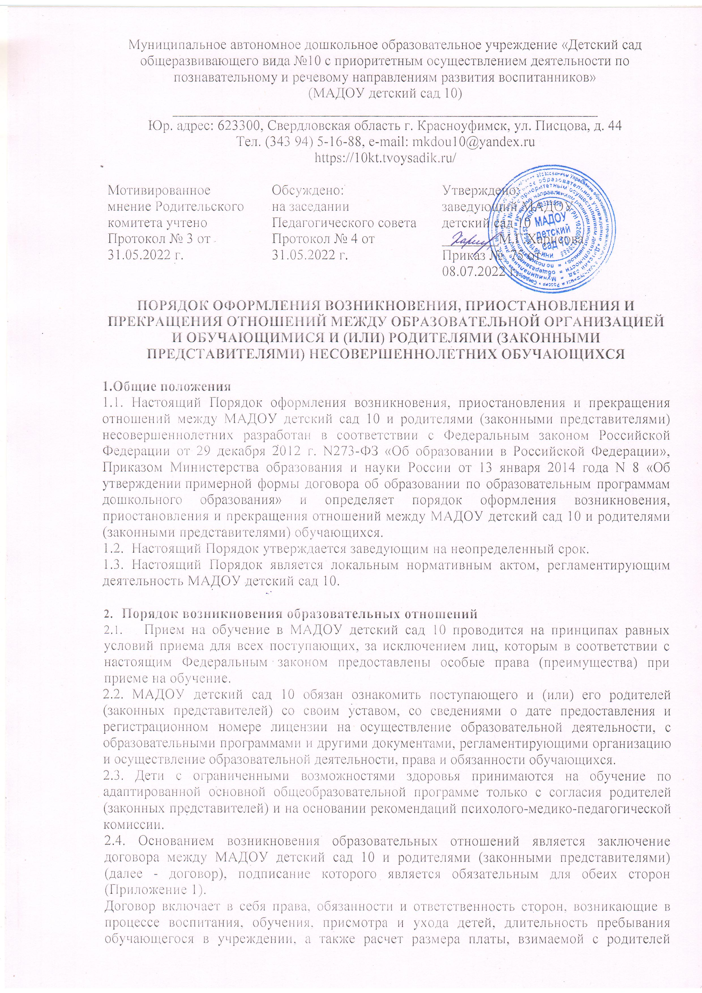

(законных представителей) за присмотр и уход за детьми.
2.5. Права обучающегося, предусмотренные законодательством об образовании и настоящим Порядком, возникают с даты, указанной в договоре.
2.6. Договор заключается в простой письменной форме в 2-х экземплярах, имеющих одинаковую юридическую силу, по одному для каждой из сторон.
2.7. В договоре должны быть указаны основные характеристики образования, в том числе вид, направленность образовательной программы, форма обучения, срок освоения образовательной программы (продолжительность обучения).
2.8. Договор разрабатывается в соответствии с примерной формой договора, утвержденной федеральным органом исполнительной власти, осуществляющим функции по выработке государственной политики и нормативно-правовому регулированию в сфере образования.
2.9. Зачисление обучающихся в МАДОУ детский сад 10 оформляется распорядительным актом (приказом).
2.10. Правила приема на обучение по образовательным программам МАДОУ детский сад 10 устанавливаются в части, не урегулированной законодательством об образовании МАДОУ детский сад 10 самостоятельно.
- Изменение образовательных отношений
  - Образовательные отношения изменяются в случае изменения условий получения образования обучающимся по конкретной основной программе или дополнительной образовательной программе, повлекшей за собой изменение взаимных прав и обязанностей обучающегося и МАДОУ детский сад 10.
  - Образовательные отношения могут быть изменены как по инициативе родителей (законных представителей) обучающегося, по заявлению в письменной форме, так и по инициативе МАДОУ детский сад 10.
  - Основанием для изменения образовательных отношений является распорядительный акт (приказ), изданный заведующим. Если с родителями (законными представителями) обучающего заключен договор, распорядительный акт издается на основании внесения соответствующих изменений в такой договор.
  - Права обучающегося и обязанности родителей (законных представителей), предусмотренные законодательством об образовании и локальными нормативными актами учреждения, изменяются с даты издания распорядительного акта (приказа) или с иной указанной в нём даты.

- Прекращение образовательных отношений
  - Образовательные отношения прекращаются в связи с отчислением обучающегося из МАДОУ детский сад 10:
- в связи с получением образования (завершением обучения);
- досрочно, в следующих случаях:
- по инициативе родителей (законных представителей) воспитанника, в том числе в случае перевода воспитанника для продолжения освоения образовательной программы в другую организацию, осуществляющую образовательную деятельность;
- по обстоятельствам, не зависящим от воли обучающегося или родителей (законных представителей) несовершеннолетнего обучающегося и организации, осуществляющей образовательную деятельность, в том числе в случае ликвидации организации, осуществляющей образовательную деятельность.
  - Досрочное прекращение образовательных отношений по инициативе родителей (законных представителей) обучающегося не влечет за собой возникновение каких-либо дополнительных, в том числе материальных, обязательств указанного обучающегося перед МАДОУ детский сад 10.
  - Основанием для прекращения образовательных отношений является приказ заведующего, об отчислении обучающегося. Права обучающегося и обязанности родителей (законных представителей), предусмотренные законодательством об образовании и локальными нормативными актами МАДОУ детский сад 10, прекращаются с даты отчисления обучающегося.

Приложение 1

Форма ДОГОВОРА
ОБ ОБРАЗОВАНИИ ПО ОБРАЗОВАТЕЛЬНЫМ ПРОГРАММАМ ДОШКОЛЬНОГО ОБРАЗОВАНИЯ

г. Красноуфимск "___" ______________ ____ г.

Муниципальное автономное дошкольное образовательное учреждение «Детский сад общеразвивающего вида №10 приоритетным осуществлением деятельности по познавательному и речевому направлениям развития воспитанников», осуществляющее образовательную деятельность (далее – образовательное учреждение) на основании лицензии от «21» февраля 2019 г. № 19931, выданной Министерством общего и профессионального образования Свердловской области, именуемое в дальнейшем «Исполнитель», в лице заведующего Харисовой Марии Геннадьевны, действующего на основании Устава, и
_______________________________________________________________________________
(фамилия, имя, отчество родителя (законного представителя)
именуем в дальнейшем «Заказчик», действующего в интересах несовершеннолетнего
_______________________________________________________________________________,
(фамилия, имя, отчество (при наличии), дата рождения, проживающего по адресу: _______________________________________________________________________________,
(адрес места жительства ребенка с указанием индекса)
именуем____ в дальнейшем «Воспитанник», совместно именуемые Стороны, заключили настоящий Договор о нижеследующем:

1. Предмет договора
1.1. Предметом договора являются оказание образовательным учреждением Воспитаннику образовательных услуг в рамках реализации основной образовательной программы дошкольного образования (далее - образовательная программа) в соответствии с федеральным государственным образовательным стандартом дошкольного образования (далее - ФГОС дошкольного образования), содержание Воспитанника в образовательном учреждении, присмотр и уход за Воспитанником.
1.2. Форма обучения _________________________.
1.3. Наименование образовательной программы- основная общеобразовательная программа - образовательная программа дошкольного образования.
1.4. Срок освоения образовательной программы (продолжительность обучения) на момент подписания настоящего Договора составляет __________ календарных лет (года).
1.5. Режим пребывания Воспитанника в образовательном учреждении:
Понедельник – пятница - с 7.30 – до 18.00;
Суббота, воскресенье, праздничные дни – выходные;
В предпраздничные дни – с 7.30 – до 17.00.
1.6. Воспитанник зачисляется в группу общеразвивающей направленности.

2. Взаимодействие Сторон2.1. Исполнитель вправе:
2.1.1. Самостоятельно осуществлять образовательную деятельность.
2.1.2. Предоставлять Воспитаннику дополнительные образовательные услуги (за рамками образовательной деятельности), наименование, объём и форма которых определены в Положении об оказании платных дополнительных образовательных услуг.
2.2. Заказчик вправе:
2.2.1. Участвовать в образовательной деятельности образовательного учреждения, в том числе, в формировании образовательной программы.
2.2.2. Получать от Исполнителя информацию:
по вопросам организации и обеспечения надлежащего исполнения услуг, предусмотренных разделом 1 настоящего Договора;
о поведении, эмоциональном состоянии Воспитанника во время его пребывания в образовательном учреждении, его развитии и способностях, отношении к образовательной деятельности.
2.2.3. Знакомиться с уставом образовательного учреждения, с лицензией на осуществление образовательной деятельности, с образовательными программами и другими документами, регламентирующими организацию и осуществление образовательной деятельности, права и обязанности Воспитанника и Заказчика.
2.2.4. Выбирать виды дополнительных образовательных услуг, в том числе, оказываемых Исполнителем Воспитаннику за рамками образовательной деятельности на возмездной основе.
2.2.5. Находиться с Воспитанником в образовательном учреждении в период его адаптации в течение
____________________________________________________________________________
(продолжительность пребывания Заказчика в образовательной организации)
2.2.6. Принимать участие в организации и проведении совместных мероприятий с детьми в образовательном учреждении (утренники, развлечения, физкультурные праздники, досуги, дни здоровья и др.).
2.2.7. Принимать участие в деятельности коллегиальных органов управления, предусмотренных уставом образовательного учреждения.
2.3. Исполнитель обязан:
2.3.1. Обеспечить Заказчику доступ к информации для ознакомления с уставом образовательного учреждения, с лицензией на осуществление образовательной деятельности, с образовательными программами и другими документами, регламентирующими организацию и осуществление образовательной деятельности, права и обязанности Воспитанников и Заказчика.
2.3.2. Обеспечить надлежащее предоставление услуг, предусмотренных разделом 1 настоящего Договора, в полном объеме в соответствии с федеральным государственным образовательным стандартом, образовательной программой (частью образовательной программы) и условиями настоящего Договора.
2.3.3. Довести до Заказчика информацию, содержащую сведения о предоставлении платных образовательных услуг в порядке и объеме, которые предусмотрены Законом Российской Федерации от 7 февраля 1992 г. № 2300-1 "О защите прав потребителей» и Федеральным законом от 29 декабря 2012г. № 273-ФЗ "Об образовании в Российской Федерации".
2.3.4. Обеспечивать охрану жизни и укрепление физического и психического здоровья Воспитанника, его интеллектуальное, физическое и личностное развитие, развитие его творческих способностей и интересов.
2.3.5. При оказании услуг, предусмотренных настоящим Договором, учитывать индивидуальные потребности Воспитанника, связанные с его жизненной ситуацией и состоянием здоровья, определяющие особые условия получения им образования, возможности освоения Воспитанником образовательной программы на разных этапах ее реализации.
2.3.6. При оказании услуг, предусмотренных настоящим Договором, проявлять уважение к личности Воспитанника, оберегать его от всех форм физического и психологического насилия, обеспечить условия укрепления нравственного, физического и психологического здоровья, эмоционального благополучия Воспитанника с учетом его индивидуальных особенностей.
2.3.7. Создавать безопасные условия обучения, воспитания, присмотра и ухода за Воспитанником, его содержания в образовательном учреждении в соответствии с установленными нормами, обеспечивающими его жизнь и здоровье.
2.3.8. Обучать Воспитанника по образовательной программе, предусмотренной пунктом 1.3 настоящего Договора.
2.3.9. Обеспечить реализацию образовательной программы средствами обучения и воспитания, необходимыми для организации учебной деятельности и создания развивающей предметно-пространственной среды.
2.3.10. Обеспечивать Воспитанника необходимым сбалансированным трехразовым питанием (завтрак, обед, усиленный полдник). По договору№29-19/д от 01.02.2019г. оказывать услуги по организации питания детей МАДОУ детский сад 10 обязуется ООО «Комбинат общественного питания».
2.3.11. Переводить Воспитанника в следующую возрастную группу ежегодно до 01.08.
2.3.12. Уведомить Заказчика в течение 3 (трех) месяцев о нецелесообразности оказания Воспитаннику образовательной услуги в объеме, предусмотренном разделом 1настоящего Договора, вследствие его индивидуальных особенностей, делающих невозможным или педагогически нецелесообразным оказание данной услуги.
2.3.13. Обеспечить соблюдение требований Федерального закона от 27 июля 2006 г. № 152-ФЗ "О персональных данных" в части сбора, хранения и обработки персональных данных Заказчика и Воспитанника.
2.4. Заказчик обязан:
2.4.1. Соблюдать требования учредительных документов Исполнителя, правил внутреннего распорядка и иных локальных нормативных актов, общепринятых норм поведения, в том числе, проявлять уважение к педагогическим работникам, инженерно-техническому, административно-хозяйственному, производственному, учебно-вспомогательному, медицинскому и иному персоналу Исполнителя и другим воспитанникам, не посягать на их честь и достоинство.
2.4.2. Своевременно вносить плату за присмотр и уход за Воспитанником.
2.4.3. При поступлении Воспитанника в образовательное учреждение и в период действия настоящего Договора своевременно предоставлять Исполнителю все необходимые документы, предусмотренные уставом образовательного учреждения.
2.4.4. Незамедлительно сообщать Исполнителю об изменении контактного телефона и места жительства.
2.4.5. Обеспечить посещение Воспитанником образовательного учреждения согласно правилам внутреннего распорядка Исполнителя.
2.4.6. Информировать Исполнителя о предстоящем отсутствии Воспитанника в образовательном учреждении или его болезни.
В случае заболевания Воспитанника, подтвержденного заключением медицинской организации либо выявленного медицинским работником Исполнителя, принять меры по восстановлению его здоровья и не допускать посещения образовательного учреждения Воспитанником в период заболевания.
2.4.7. Предоставлять справку после перенесенного заболевания, а также отсутствия ребенка более 5 календарных дней (за исключением выходных и праздничных дней), с указанием диагноза, длительности заболевания, сведений об отсутствии контакта с инфекционными больными.
2.4.8. Бережно относиться к имуществу Исполнителя, возмещать ущерб, причиненный Воспитанником имуществу Исполнителя, в соответствии с законодательством Российской Федерации.

3. Размер, сроки и порядок оплаты за присмотр и уход за Воспитанником
3.1. Стоимость услуг Исполнителя по присмотру и уходу за Воспитанником (далее - родительская плата) составляет ______________________________________________________ рублей в месяц.
Не допускается включение расходов на реализацию образовательной программы дошкольного образования, а также расходов на содержание недвижимого имущества образовательной организации в родительскую плату за присмотр и уход за Воспитанником.
3.2. Начисление родительской платы производится из расчета фактически оказанной услуги по присмотру и уходу, соразмерно количеству календарных дней, в течение которых оказывалась услуга.
3.3. Заказчик ежемесячно вносит родительскую плату за присмотр и уход за Воспитанником, указанную в пункте 3.1 настоящего Договора, в сумме _______________________________________________________________________ рублей.
3.4. Оплата производится в срок не позднее 20 числа текущего месяца в безналичном порядке на счет, указанный в разделе 6 настоящего Договора.

4. Основания изменения и расторжения договора
4.1. Условия, на которых заключен настоящий Договор, могут быть изменены по соглашению сторон.
4.2. Все изменения и дополнения к настоящему Договору должны быть совершены в письменной форме и подписаны уполномоченными представителями Сторон.
4.3. Настоящий Договор может быть расторгнут по соглашению сторон. По инициативе одной из сторон настоящий Договор может быть расторгнут по основаниям, предусмотренным действующим законодательством Российской Федерации.
4.4. Настоящий Договор может быть расторгнут в одностороннем порядке в случае задолженности родительской платы в течение 3 (трех) месяцев при условии уведомления родителей (законных представителей) не менее, чем за 10 дней. Задолженность будет взыскана в судебном порядке.

5. Заключительные положения
5.1. Настоящий договор вступает в силу со дня его подписания Сторонами и действует до прекращения образовательных отношений.
5.2. Настоящий Договор составлен в экземплярах, имеющих равную юридическую силу, по одному для каждой из Сторон.
5.3. Стороны обязуются письменно извещать друг друга о смене реквизитов, адресов и иных существенных изменениях.
5.4. Все споры и разногласия, которые могут возникнуть при исполнении условий настоящего Договора, Стороны будут стремиться разрешать путем переговоров.
5.5. Споры, не урегулированные путем переговоров, разрешаются в судебном порядке, установленном законодательством Российской Федерации.
5.6. Ни одна из Сторон не вправе передавать свои права и обязанности по настоящему Договору третьим лицам без письменного согласия другой Стороны.
5.7. При выполнении условий настоящего Договора Стороны руководствуются законодательством Российской Федерации

6. Реквизиты и подписи сторон
ИСПОЛНИТЕЛЬ:  Муниципальное автономное дошкольное образовательное учреждение «Детский сад общеразвивающего вида № 10 с приоритетным осуществлением деятельности по познавательному и речевому направлениям развития воспитанников»  623300, Свердловская обл.,  г. Красноуфимск, ул. Писцова, 44  ИНН 6619006457 КПП 661901001  Банковский счет 40102810645370000054  л/с 32906170240  Банк: Уральское ГУ Банка России//УФК по Свердловской области, г. Екатеринбург  БИК 016577551  Заведующий __________М.Г.Харисова  М.п. | ЗАКАЗЧИК:  _________________________________________  _________________________________________  _________________________________________  (фамилия, имя, отчество)  _________________________________________  _________________________________________  _________________________________________  _________________________________________  (паспортные данные)  _________________________________________  _________________________________________  _________________________________________  _________________________________________  _________________________________________  (адрес места жительства, контактные данные)  ____________(____________________________)  (подпись)

Отметка о получении 2-го экземпляра
Заказчиком

Дата: ____________ Подпись: ___________

С Уставом, Правилами внутреннего распорядка для воспитанников и их родителей (законных представителей) ознакомлен(а)

Дата: ____________ Подпись: ___________

